Polacy liderami w zakupach w Europie
Polska znajduje się w czołówce trzech najszybciej rozwijających się rynków e-commerce w Europie - wynika z raportu Payvision. Najbardziej dynamiczny wzrost w 2014 roku odnotowano w Niemczech (25%), Hiszpanii (24,8%) i właśnie w Polsce (22,6%).

Polska znajduje się w czołówce trzech najszybciej rozwijających się rynków e-commerce w Europie - wynika z raportu Payvision. Najbardziej dynamiczny wzrost w 2014 roku odnotowano w Niemczech (25%), Hiszpanii (24,8%) i właśnie w Polsce (22,6%). Serwis darmowisko.pl postanowił przyjrzeć się dokładnie tym wynikom badań.

Zakupy przez internet
Trend ten widoczny jest także w statystykach raportu „mShopper 2.0 Polacy na zakupach mobilnych”. W 2016 roku 37% polskich internautów kupuje w sieci, a 53% robi to mobilnie, czyli na smartfonie lub tablecie. W 2015 roku na takie zakupy zdecydowało się 24% internautów, z czego mobilnie kupowało 33%. W sondażu Trusted Shops z 2013 roku na temat częstotliwości robienia zakupów on-line, Polacy zajęli trzecie miejsce w Europie.

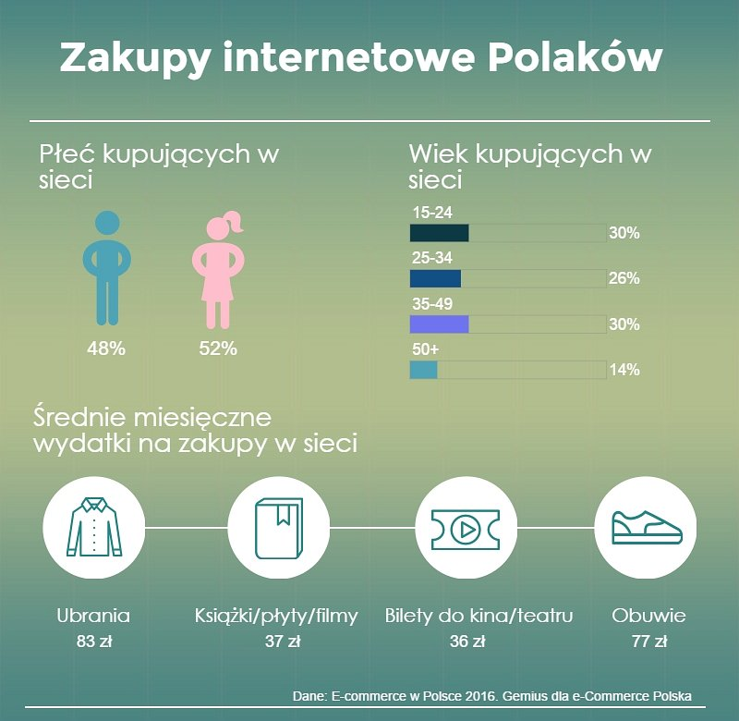
Do zakupów przez internet skłania głównie swoboda, czyli bezproblemowy dostęp do komputera i urządzenia mobilnego, ponadto czas, który można zaoszczędzić oraz oszczędność pieniędzy, dzięki możliwości szybkiego porównania ofert i bieżąco dostępu do informacji o promocjach. Polacy cenią sobie także szybkość dostawy zamówionych produktów. Raport „E-commerce in Europe 2015” przygotowany przez PostNord pokazuje, że aż 54% Polaków uważa, iż szybka dostawa – maks. 3 do 5 dni, jest niezwykle ważna przy zakupach internetowych. To najwięcej w całej Europie. Jednocześnie najrzadziej ze wszystkich europejskich krajów zwracamy towary kupione on-line.
Co kupujemy?
Najczęściej przez internet kupujemy odzież i obuwie, sprzęt elektroniczny oraz kosmetyki, podobnie jak pozostałe państwa europejskie. Korzystamy z rodzimych sklepów, ale nie stronimy także od zakupów w innych krajach, głównie w Wielkiej Brytanii, Niemczech i USA. Wyniki badania wykonanego na zlecenie PayPal przez GfK pokazują, że prawie 77% polskich e-konsumentów kupuje w zagranicznych sklepach internetowych.
Według danych PostNord, 16% polskich internautów kupuje przez internet części samochodowe, co plasuje Polskę na 2. miejscu w Europie. W tej kategorii wyprzedzają nas tylko Niemcy (19%). Zakupy on-line artykułów dziecięcych robi 14% polskich internautów (więcej tylko w Wielkiej Brytanii, Niemczech i Francji), a artykuły spożywcze kupuje jedynie 5%, co z kolei daje nam przedostanie miejsce, zaraz przed Belgią (4%).
Ile wydajemy

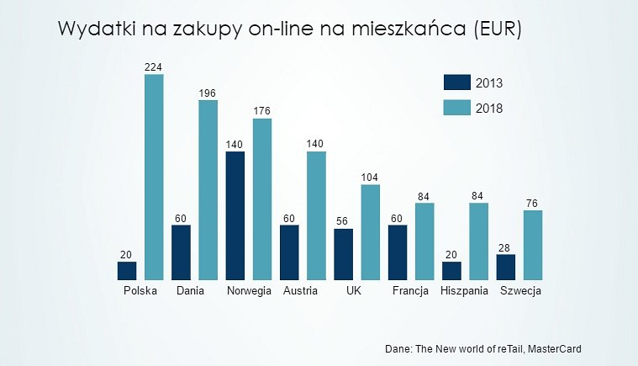
Raport „E-commerce w Polsce 2016” opracowany przez Gemius pokazuje, że deklarowany wydatek przez internautów w ciągu 6 miesięcy na sprzęt RTV/AGD to około 98 złotych, a na urządzenia mobilne i akcesoria – 90 zł. Średnie miesięczne wydatki na odzież to 83 złote, na buty – 77 złotych.
W 2013 roku polski internauta wydał średnio na zakupy on-line 20 euro. Prognozy w raporcie „The New world of reTail” MasterCard pokazują, że w 2018 roku kwota ta wyniesie 224 euro i da Polsce pierwsze miejsce w Europie.
Podsumowanie
Eksperci są zgodni co do tego, że rynek e-commerce w Polsce rozwija się niezwykle dynamicznie. Polscy internauci coraz chętniej robią zakupy przez internet – nie tylko przy pomocy komputerów, ale także telefonów czy tabletów. Rośnie również liczba transakcji bezgotówkowych. Wszystko to sprawia, że Polska znalazła się w 2016 roku w czołówce państw Europejskich, w kwestii dokonywania zakupów i płatności on-line. Prognozy na kolejne lata są jeszcze bardziej optymistyczne – część z nich zakłada, że w niektórych aspektach rynku e-commerce, wysuniemy się na pozycję lidera.

